**ASSUNTO:**  Indico ao Exmo. Sr. Prefeito, a realização de limpeza da EMEB Terezinha da Silva Oliveira e de seu entorno, bem como a adoção de medidas para prevenir animais peçonhentos no local.

**DESPACHO:**

**SALA DAS SESSÕES____/____/_____**

**PRESIDENTE DA MESA**

**INDICAÇÃO Nº 177 DE 2022**

**SENHORA PRESIDENTE,**

**SENHORES VEREADORES,**

Indico ao Exmo. Senhor Prefeito Municipal, Dr. Paulo de Oliveira e Silva, a realização dos serviços de limpeza e demais medidas necessárias para prevenir animais peçonhentos na EMEB Vereadora Terezinha da Silva e em seu entorno, no bairro NovaCoop, após surgimento de cobras corais no local.

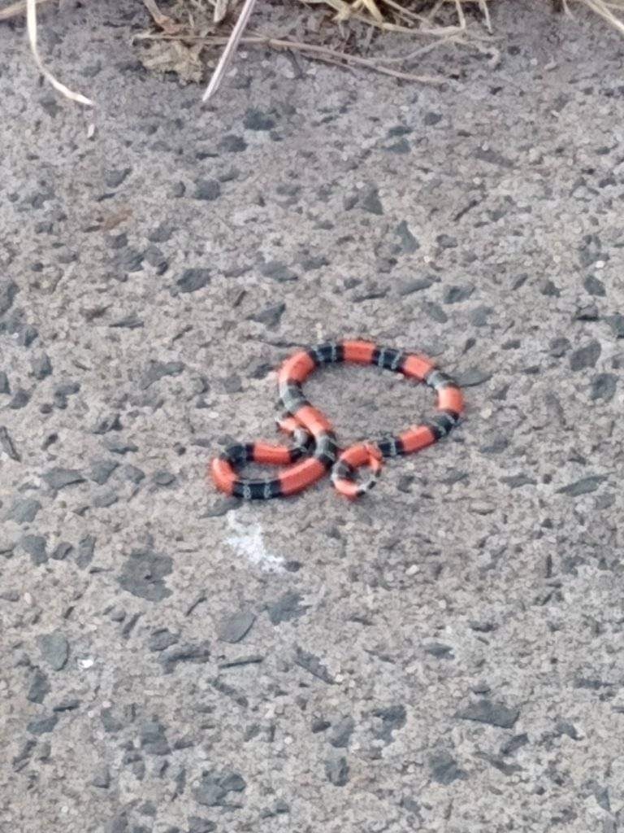

Nesse sentido, com fundamento no artigo 160 da resolução 276/2010 (Regimento interno), considerando o interesse público presente, solicito a realização dos serviços mencionados, buscando a preservação da vida e o bem-estar de todos os munícipes que frequentam a referida EMEB

Por fim, reitero os protestos de respeito e consideração.

**SALA DAS SESSÕES “VEREADOR SANTO RÓTOLLI”, em 25 de março de 2022**

**DRA. JOELMA FRANCO DA CUNHA**

**VEREADORA**